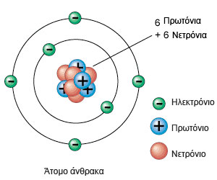
Θυμηθείτε το παιχνίδι μας στο προαύλιο και ζωγραφίστε μου το άτομο στο τετράδιο Γραπτής Έκφρασης…. Προσοχή το τετράδιο αυτό γιατί θα το αναμορφώσουμε…. Σε Νέα σελίδα γράφω ημερομηνία, τίτλο: Ηλεκτρισμός και προχωρώ … Κάθε στιβάδα δηλ κάθε κύκλο θα τον κάνετε με διαφορετικό χρώμα και τα αρνητικά e – ηλεκτρόνια (e) θα τα κάνετε κίτρινα
ΕΡΏΤΗΣΗ
Τι σημαίνει ότι ένα άτομο φορτίζεται θετικά; Δέχεται ή δίνει e-ηλεκτρόνια;
Και ποια ηλεκτρόνια φεύγουν και γιατί….. Τι κάνουν τα άτομα συνεχώς… (γιατί σας λέω μικρά ηλεκτρόνια;) Μπράβο…. Άρα τι σόι ενέργεια αποθηκεύουν και θα σκάσουν…. Θα εκραγούν (Μπράβο είστε φοβεροί, μα όλα ποια τα καταλαβαίνετε… ) Τι κάνει λοιπόν το άτομο, ώστε να βρει την ησυχία του;
Άρα στην ατμόσφαιρα κυκλοφορούν ελεύθερα ηλεκτρόνια; (μα τι άλλο ποια κυκλοφορεί…. Μου φαίνεται πως υπάρχει κυκλοφοριακό πρόβλημα στην ατμόσφαιρα…. Μάλλον χρειαζόμαστε Τροχονόμο)
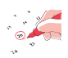Μπορείτε να φτιάξετε με όλα τα παραπάνω μια μικρή παράγραφο αυστηρά 5 γραμμές κάτω από το σχέδιο σας στο Γραπτής έκφρασης; Ευχαριστώ πολύ!

ΑΥΤΑ ΓΙΑ ΣΗΜΕΡΑ
ΘΑ ΗΘΕΛΑ ΝΑ ΣΑΣ ΕΥΧΑΡΙΣΤΗΣΩ ΠΟΥ ΜΕ ΔΙΑΒΑΣΑΤΕ ΚΑΙ ΘΑ ΠΡΟΣΠΑΘΗΣΕΤΕ ΝΑ ΔΟΥΛΕΨΕΤΕ ΜΕ ΑΥΤΕΣ ΤΙΣ ΣΥΝΘΗΚΕ. ΕΙΜΑΙ ΣΙΓΟΥΡΗ ΠΩΣ ΘΑ ΚΑΝΕΤΕ ΟΤΙ ΜΠΟΡΕΙΤΕ ΚΑΛΥΤΕΡΟ ΚΑΙ ΤΟ ΕΚΤΙΜΩ ΑΥΤΟ ΠΑΡΑ ΠΟΛΥ
Την επόμενη φορά θα ασχοληθούμε με το στατικό ηλεκτρισμό και θα χρειαστούμε το Κίτρινο βιβλίο ΦΥΣΙΚΗΣ

ΓΙΑ ΝΑ ΔΟΥΜΕ ΕΝΑ ΠΑΙΧΝΙΔΙ
ΔΙΝΩ 4 ΑΤΟΜΑ ΣΤΟΙΧΕΙΩΝ

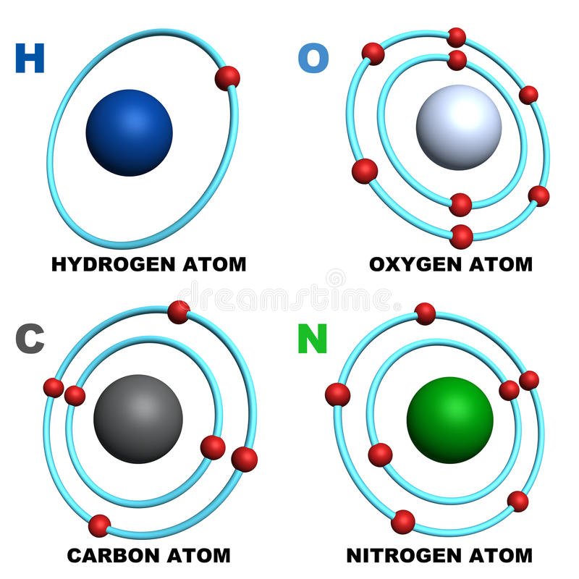
Είναι Υδρογόνο, Οξυγόνο, Άνθρακας, Άζωτο
- Κόψτε μικρές καρτούλες και σχεδιάστε το e = ηλεκτρόνιο με χρώμα κίτρινο
- Κόψτε καρτούλες και σχεδιάστε τα άτομα
- Ένα ζάρι
- ΔΙΑΔΙΚΑΣΊΑ
- Κόψτε αρκετές και προσπαθήστε, αφού διαλέξετε ένα άτομο ο καθένας (παίζετε και με τα μικρότερα αδέρφια σας)--- χωρίς όμως να τα βλέπετε….. έχετε ανάποδα τις κάρτες των ατόμων και επιλέγετε και από αυτές δυο, να σχηματίστε τα άτομα μας λαμβάνοντας από τα κοινά ηλεκτρόνια …. Κάθε φορά παίρνετε τόσα ηλεκτρόνια όσα λέει το ζάρι σας, αν φέρετε περισσότερα από όσα χρειάζεστε χάνετε τη σειρά σας…………………………οπότε προσοχή στη ζαριά………………, Κερδίζει όποιος πρώτος σχηματίσει το άτομο του…….. όποιος χάνει κάνει ένα γύρω από εσάς γιατί θα του χουν μείνει όλα τα υπόλοιπα ηλεκτρόνια και θα έχει φουλ ενέργεια οπότε πρέπει να εκτονωθεί και φυσικά ξεκινά πρώτος στον επόμενο γύρο…………..

Σας χαιρετώ φιλικά…. Ν
Ως την άλλη φορά που θα τα πούμε να προσέχετε τον εαυτό σας και να ακούτε του γονείς σας!!!!!!!!!!!!!!!!!!!!!!!!!!!!!!!!!

